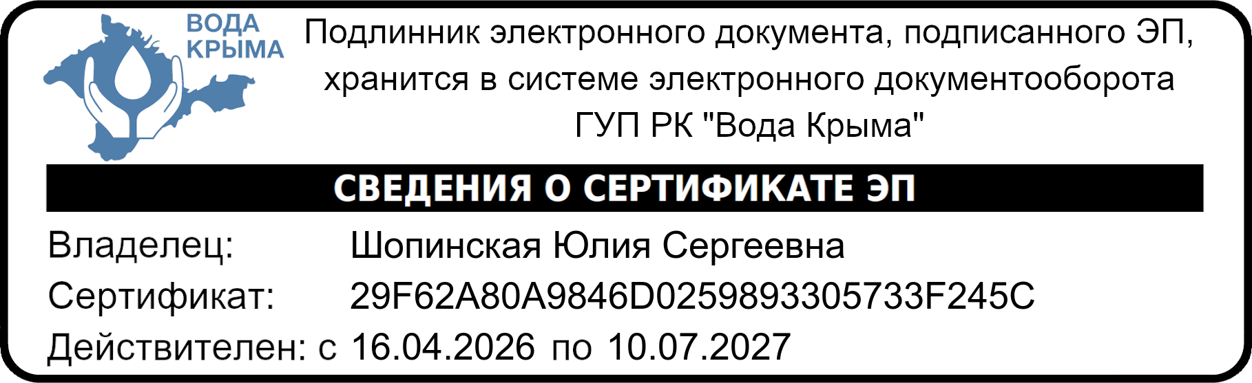

ИЗВЕЩЕНИЕ
ГУП РК «Вода Крыма» информирует о намерении выполнения работ по прокладке централизованных сетей холодного водоснабжения в порядке, с соблюдением требований Федерального закона от 18.07.2011 № 223-ФЗ «О закупках товаров, работ, услуг отдельными видами юридических лиц» (далее – Федеральный закон №223-ФЗ), по объекту ГУП РК «Вода Крыма»: Выполнение работ по технологическому присоединению к централизованной системе водоотведения по объекту: «Нежилое здание», расположенное по адресу: Республика Крым, Сакский район, с. Прибрежное, ул. Каламитская, 22», расположенное по адресу: Республика Крым, Сакский район, с. Прибрежное, ул. Каламитская., на условиях и в соответствии с требованиями к качественно-техническим характеристикам объекта закупки изложенными в Приложении (Проект Договора).
Коммерческие предложения лиц, заинтересованных в поставке заявленного объекта закупки, принимаются на электронную почту отдела строительного контроля УПСиСМР ГУП РК «Вода Крыма»: smr.uks@voda.crimea.ru в срок до 17⁰⁰ 15.05.2026г.

